


Unidad Didáctica

Límites y Continuidad, Unidad II


Índice de Contenido

Contenido

Introducción 3
Desarrollo de Contenidos 3
Límite de una función. 3
Definición de límites. 3
Limite unilateral 4
Limite bilateral de una función. 4
Teoremas sobre límites de funciones. 4
Continuidad de una función en un número. 4
Límites al infinito. 4
Limites infinitos. 4
Asíntotas. 4
Bibliografía y Webgrafía 5
Glosario 5



Introducción
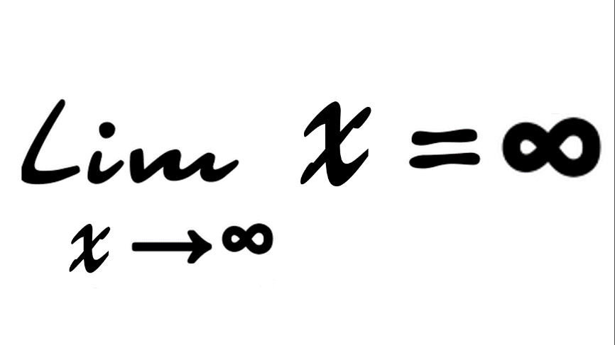
La noción de límite tiene múltiples acepciones. Puede tratarse de una línea que separa dos territorios, de un extremo a que llega un determinado tiempo o de una restricción o limitación. Para la matemática, un límite es una magnitud fija a la que se aproximan cada vez más los términos de una secuencia infinita de magnitudes.

Función, en tanto, es un concepto que refiere a diversas cuestiones. En este caso, nos interesa la definición de función matemática (la relación f de los elementos de un conjunto A con los elementos de un conjunto B).



Desarrollo de Contenidos

Límite de una función.
La idea intuitiva de límite forma parte del acervo popular. Tender a un límite significa aproximarse a una meta, que no siempre se logra alcanzar. En el ámbito matemático, esta idea se ha plasmado en una definición precisa que combina los conceptos de lo infinitamente pequeño (infinitésimos) y lo infinitamente grande (el infinito).

Definición de límites.

El límite de la función f_{(x)} en el punto x₀, es el valor al que se acercan las imágenes (las f_{(x)}=y, puntos del codominio) cuando los puntos del dominio (las x) se acercan al valor x₀. Es decir, diremos que L es el límite de f_{(x)} cuando los puntos del dominio x tienden a f_{(x)} es L.

A la proposición L es el límite de f_{(x)} cuando x tiende a x₀, la denotamos así:

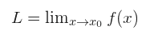

Ejemplo de límite de una función en un punto

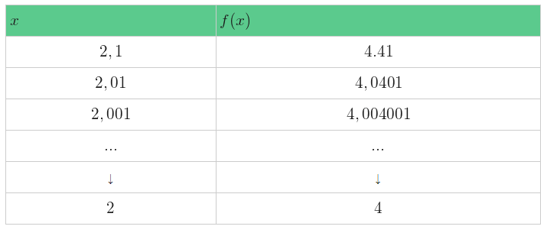
Vamos a estudiar el límite de la función f_{(x)}=x² en el punto x₀=2
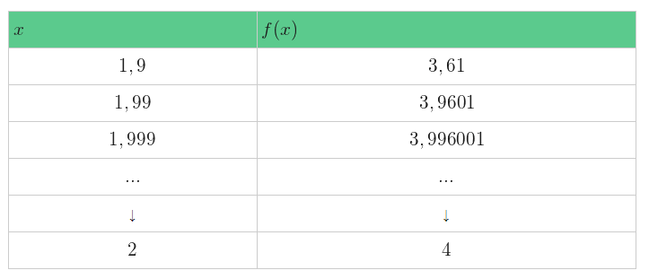
Tanto si nos acercamos a 2 por la izquierda o la derecha las imágenes se acercan a 4. Por tanto, el límite de la función en 2 es L=4.

Para ver el límite de una función en un punto, partimos de del concepto de límite.

A cualquier punto a de la recta real (valor al que tiende x), nos podemos acercar, en el caso de la existencia del límite, tanto como queramos, tanto por su izquierda como por su derecha. Son los límites laterales.

Al extremo derecho de la recta real, es decir, a^{+∞}, solamente nos podemos acercar por la izquierda; al extremo izquierdo de la recta real, es decir, a^{-∞}, solamente nos podemos acercar por la derecha. Ambos casos son los límites en el infinito.

En un punto de la variable x → a de una función f_{(x)}, podemos comprobar si existe el límite y su valor, dándole valores a la variable cada vez más cercanos a a, por la izquierda y por la derecha.

Veamos este límite:
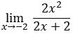

Le damos valores cada vez más próximos a -2 por ambos lados, según esta tabla:
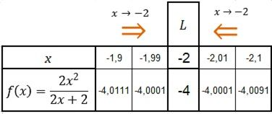

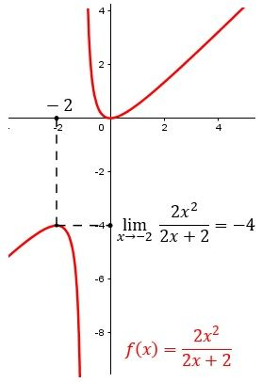
Es indiferente que f(x) esté definida o no en a (en el ejemplo anterior, no está definida en x = -2) ni que el valor f(a) coincida con el límite. Lo importante es el valor de la función cuando x se acerca más y más a a en su entorno.

Para calcular el límite de una función en un punto de su dominio, cuando son del tipo polinómica, racional, exponencial o logarítmica, o en las funciones trigonométricas restringidas en su dominio, es suficiente con sustituir en x el valor a para el que queremos averiguar el límite.

Limite unilateral

Límites laterales por la izquierda
Se denomina límite por la izquierda (o límite lateral por la izquierda), al que llamaremos L1 de una función f_{(x)} definida en el intervalo abierto (a, c) y en un punto a, a la imagen, o el valor que toma esa función, cuando el valor de la variable x se acerca mucho a a, siendo x < a.

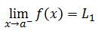
Se escribe:

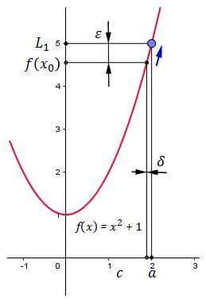
Fórmula del límite lateral por la izquierda
Para cualquier valor muy pequeño δ > 0 se corresponde otro ε > 0, de manera que siempre que 0 < a – x < δ debe de cumplirse que: |f(x) – L1| < ε.

Veamos como los valores de x se aproximan a a por la izquierda (en el ejemplo de la tabla, a– = 2) y, al mismo tiempo, la función f(x), en este caso, se aproxima también por la izquierda al límite lateral por la izquierda, L1.
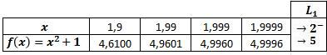

Límites laterales por la derecha
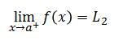
Se denomina límite por la derecha (o límite lateral por la derecha), al que llamaremos L2 de una función f_{(x)} definida en el intervalo abierto (a, b) y en un punto a, al valor que toma esta función f_{(x)}, cuando el valor de la variable x se acerca mucho a a, pero siendo x > a. Se escribe:

Para cualquier valor tan pequeño δ > 0 se corresponde otro ε > 0, de manera que siempre que 0 < x – a < δ debe de cumplirse que: |f(x) – L1| < ε.

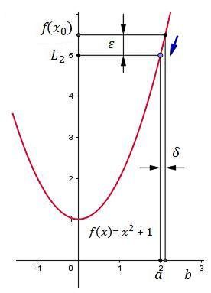
Para cualquier valor tan pequeño como se quiera y positivo δ > 0 se corresponde otro también positivo ε > 0, de manera que siempre que 0 < a – x < δ debe de cumplirse que: |f(x) – L2| < ε.

Veamos como los valores de x se aproximan a a (en el ejemplo de la tabla a– = 2) por la derecha y, al mismo tiempo, la función f(x) se aproxima por la derecha a L2.

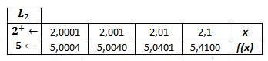

Limite bilateral de una función.
Un límite bilateral es simplemente un límite en el que los dos límites unilaterales o laterales, o lateral por derecha y lateral por izquierda existen y son iguales.

Ahora, nos podemos referir al
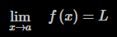

como el límite no dirigido o límite bilateral, para distinguirlo de los límites unilaterales.

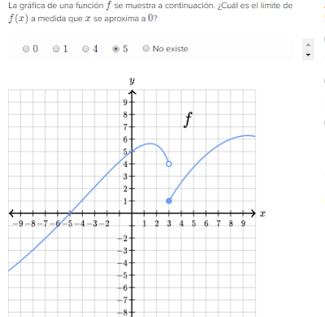

En este caso el limite es 5 por la derecha y por la izquierda por lo que indica que si existe limite.
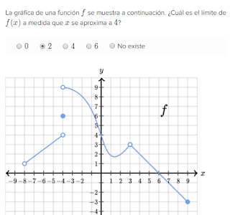

El límite es 2 tanto por la derecha como por la izquierda.

El límite es 3 tanto por la derecha que por la izquierda.

Teoremas sobre límites de funciones.
Límite de una función constante
Sea f(x)=k, donde k es una constante. A continuación, se muestra el límite de f(x) cuando x tiende a a, para a=4.
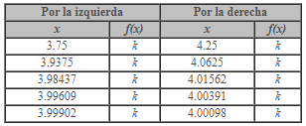

Habrás notado que independientemente del valor del número a y de la constante k, el límite es siempre k. Por lo tanto proponemos el siguiente teorema:

Teorema 1: Límite de una función constante. Límite de una función constante. Sea f(x)=k (constante), entonces:
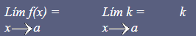

Límite de f(x)=x cuando x tiende a a
Sea f(x)=x. A continuación, se muestra el límite de f(x) cuando xtiende aa, para a=4
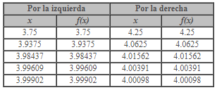

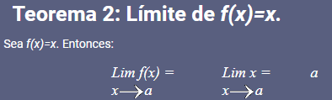
La tabla anterior sugiere el siguiente teorema:

Límite de una función multiplicada por una constante
Sea k una constante y f(x) una función cualquiera. En la siguiente tabla evaluaremos dos límites: en la columna izquierda evaluaremos Lim k f(x) y en la derecha evaluaremos k Lim f(x), ambos cuando x tiende a a=-1. En este ejemplo, k=2 y f(x)=3x-2. Compara los valores de las dos columnas.
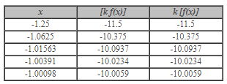

Como habrás observado, los valores de las dos columnas son iguales. Entonces tenemos el siguiente teorema:
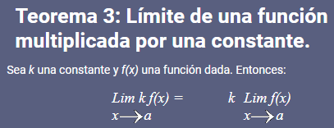

Límite de una suma, diferencia, producto y cociente de funciones
Sean f(x) y g(x) dos funciones cuyos límites existen cuando xtiende aa. En la siguiente tabla observaremos los valores de f, g, f+g, f-g, fg y f/g cuando x se acerca a un número a. En este ejemplo, f(x)=x2+1, g(x)=x+2, a=2

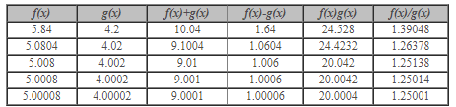

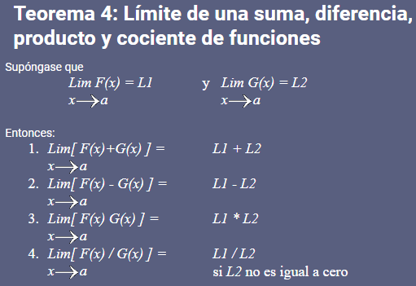
Observa bien la tabla. Relaciona los límites de f y g con los límites de f+g , f-g, fg y f/g.La tabla sugiere el siguiente teorema:

El límite de una potencia
A continuación, calcularemos valores de f(x)=xn para n entero positivo conforme xtiende aa. En la tabla, a=2 y n=3.
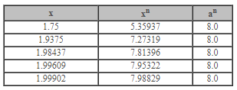

El resultado anterior sugiere el siguiente teorema:



Los teoremas 4 y 5 tienen como consecuencia los siguientes dos teoremas:
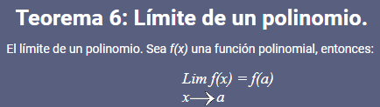

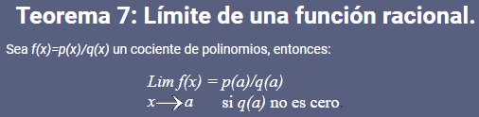

Límite de una función que contiene un radical
A continuación calcularemos valores de la raíz-n de x, es decir, x(1/n) conforme xtiende aa. Si a>0 entoces n puede ser cualquier entero positivo, pero si a<0, n debe ser un entero impar.En la tabla, a=3 y n=2.
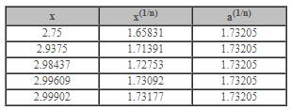

Lo anterior sugiere el próximo teorema.

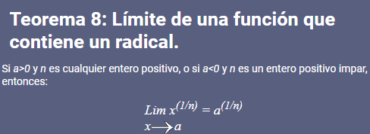

El límite de una función compuesta
La inmensa mayoría de las funciones pueden ser vistas como composiciones de funciones más simples. Los teoremas que hemos "descubierto" se refieren a un pequeño grupo de funciones importantes. Trataremos de intuir las propiedades del límite de una función compuesta (fog )(x) = f[g(x)]. En la próxima tabla, calcularemos valores de g(x) conforme xtiende aa, y los compararás con el número f(L), donde L=Lim g(x). En este ejemplo, f(x) = x1/2, g(x) = x2 + 4, y a = 3.
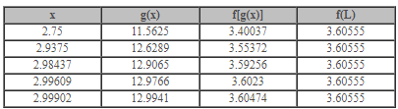

La tabla anterior pretende ilustrar que Lim f(g(x))=f(Lim g(x))=f(L). Lo anterior sugiere el siguiente teorema:
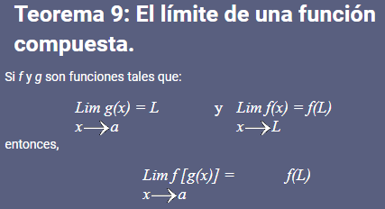

Continuidad de una función en un número.
Se ha mencionado anteriormente la idea intuitiva de que una función continua es aquella cuya gráfica se puede trazar sin despegar "el lápiz". Es decir, si la gráfica es una sola línea "continua". En este cuaderno daremos una definición precisa de lo que es una "función continua".

A continuación, daremos ejemplos de funciones discontinuas en un punto y analizaremos qué es lo que causa la discontinuidad. Esto nos llevará de una manera directa a la definición de continuidad en un número y posteriormente a la definición de continuidad en un intervalo.
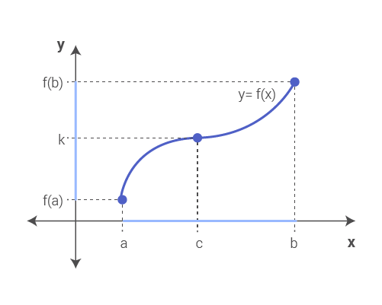

Observa cuidadosamente las siguientes gráficas de funciones que son discontinuas en un número x=a.
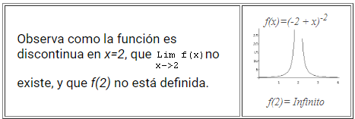

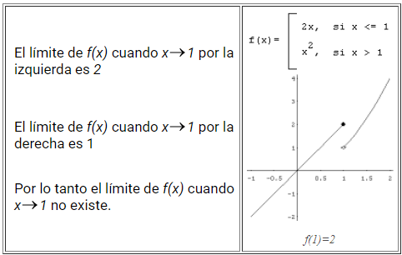
Ahora observa la siguiente gráfica.

Observa que en este caso la discontinuidad ocurre porque los límites unilaterales no son iguales (la función no tiende al mismo número por la derecha que por la izquierda), es decir, la función es discontinua por que el límite no existe.

Veamos otro ejemplo:
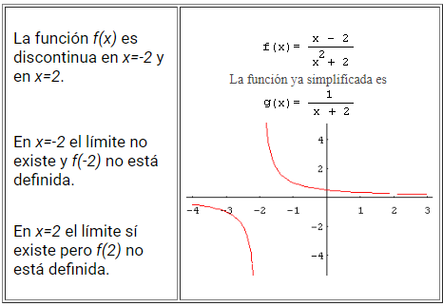

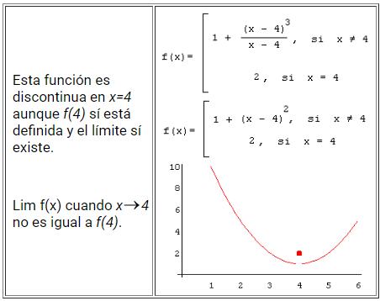
Por último, observa la siguiente gráfica:

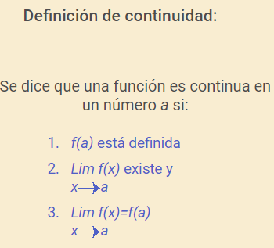
Enseguida se da la definición de continuidad en un número.

Continuidad en un intervalo abierto:
Una función f es continua en un intervalo abierto (a,b) si lo es en todo número del intervalo.

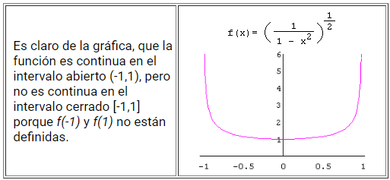
Veamos un ejemplo:

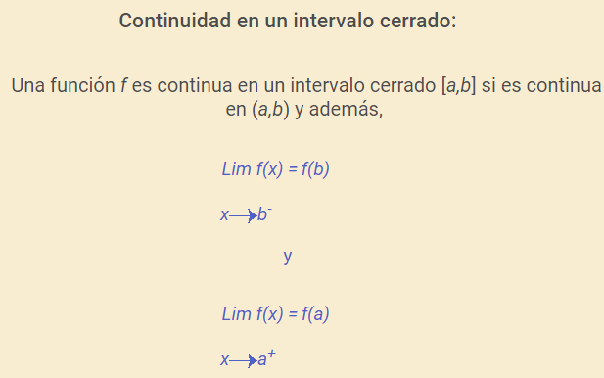

Veamos un ejemplo más:

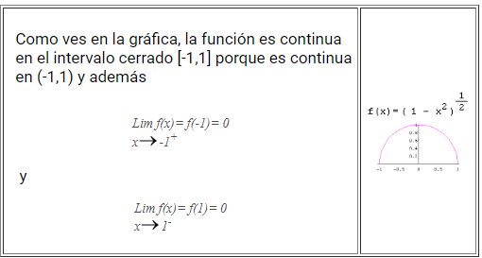

Teoremas sobre continuidad
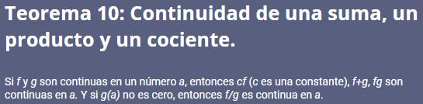
Los siguientes teoremas nos facilitarán la tarea de determinar la continuidad de una función.

La definición de continuidad implica que f(x)=x es continua en todo número x, y el teorema anterior nos dice que entonces x2, x3, ... , xn (n entero positivo) son funciones continuas en todo número x (xn es un producto de n funciones continuas y=x ).

El teorema anterior también nos dice que una función polinomial es continua en (-Infinito,Infinito).Consecuentemente, una función racional P(x)/Q(x) es continua en todo número real donde Q(x) no sea cero.

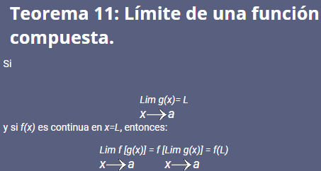

En otras palabras, la composición de dos funciones continuas es también continua. Veamos un ejemplo de este teorema:f(x)=1+Cos(x) es continua en todo x y g(x)=Sen(x) también es continua en todo x. Por lo tanto, f[g(x)]=1+Cos[Sen(x)] es continua, y
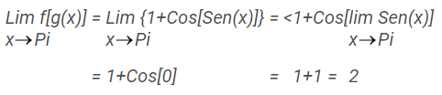

Límites al infinito.

Limites infinitos.

Asíntotas.



Bibliografía y Webgrafía

https://definicion.de/limite-de-una-funcion/

https://www.superprof.es/apuntes/escolar/matematicas/calculo/funciones/limite-de-una-funcion.html

http://www3.uacj.mx/CGTI/CDTE/JPM/Documents/IIT/sterraza/mate2016/CONTINUIDAD/cont_intro.html



Glosario

